中学校 国語 慣用句③ ～動物～ （解答）
（ ）年（ ）組（ ）番 名前（ ）
ア 誰もとり合わないこと
イ 相手とよく気が合うこと
ウ 余計なことをして、かえって悪い結果を招くこと
エ 権力や威勢が盛んな様子
オ 仲の悪いこと
カ 進む速度の遅い様子
キ 追いつめられて逃げる場がない様子
ク 非常に危険を冒すことのたとえ
十二支の動物が登場！

イ

カ

ク

オ

ウ

エ

ア

キ

一 次の―線部が慣用句になるように、（ ）にあてはまる動物の名前を
書きなさい。また、それぞれの意味を下の語群から探し、□に記号を
書きなさい。（１０点×８問）

- 彼とは、幼い頃から（ 馬 ）が合う。

- 犯人はもう袋の（ ねずみ ）だ。

- （ 牛 ）の歩みのような道路渋滞だ。

- 友達に言った一言は、やぶ（ へび ）だった。

- あの二人は、昔から犬（ 猿 ）の仲だった。

- あの時は、（ とら ）の尾を踏む心地だった。

- 彼は飛ぶ（ 鳥 ）を落とす勢いで出世した。

- （ 犬 ）も食わない夫婦喧嘩。 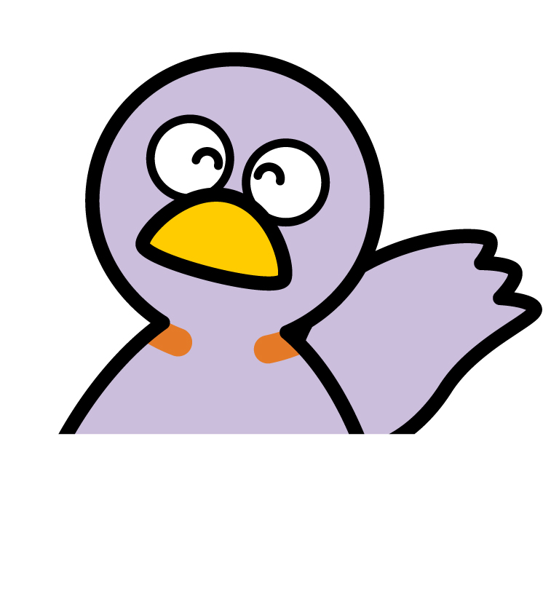
二 ⑴～⑻の慣用句の中から二つ選び、それぞれ短文を書きなさい。（１０点×２問）

選んだ慣用句の番号

⑵

点

